Einverständniserklärung schulergänzende TOOLS
Name des Tools Klicken oder tippen Sie hier, um Text einzugeben.

Funktion und Einsatzgebiet des Tools
Klicken oder tippen Sie hier, um Text einzugeben.

Datum der Datenschutzfreigabe Klicken oder tippen Sie, um ein Datum einzugeben.

- Ja, ich/wir bin/sind mit der begleiteten Anmeldung durch die Lehrperson für die Nutzung dieses Tools einverstanden.
- Nein, mein Kind darf sich nicht auf diesem Tool anmelden.

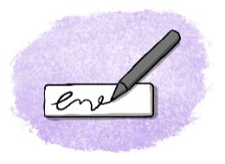
Ort, Datum
Unterschrift

Diese Einverständniserklärung gilt bis auf Widerruf. Sie kann jederzeit schriftlich bei der Schulleitung widerrufen werden.
Bitte unterschrieben der Klassenlehrperson abgeben.

Ablageort
- Dossier der Schülerin/des Schülers in der Schulverwaltung

